Для сведения юридических лиц и индивидуальных
предпринимателей!
Министерство природных ресурсов и экологии Алтайского края (далее Минприроды Алтайского края) является органом исполнительной власти Алтайского края, реализующим государственную политику в области охраны окружающей среды и природопользования. В соответствии с Указом Губернатора Алтайского края от 05.12.2016 №152 Минприроды Алтайского края осуществляет региональный государственный экологический надзор.
В настоящее время Постановлением Правительства РФ от 10.03.2022 № 336 «Об особенностях организации и осуществления государственного контроля (надзора), муниципального контроля» установлены ограничения на проведение контрольно-надзорных мероприятий.

После снятия установленных ограничений сотрудниками Минприроды Алтайского края будут проводиться рейдовые мероприятия с целью выявления и пресечения правонарушений, связанных с нарушением требований законодательства в области охраны окружающей среды, с последующим привлечением к административной ответственности виновных лиц.
Поэтому хочется напомнить природопользователям о необходимости предоставления отчетности в области охраны окружающей среды:
- отчет об организации и о результатах осуществления производственного экологического контроля (в срок до 25 марта года следующего за отчетным), (во исполнение ст.67 ФЗ от 10.01.2001 № 7 ФЗ «Об охране окружающей среды) и приказа Минприроды РФ N 74от 28.02.2018 г.
- декларация о плате за негативное воздействие на окружающую среду (Не позднее 10-го марта года, следующего за отчетным периодом) - во исполнение ст.16.4 ФЗ от 10.01.2002г. №7-ФЗ «Об охране окружающей среды»:
Кроме того, согласно ст.16.1 ФЗ от 10.01.2002г. №7-ФЗ «Об охране окружающей среды» юридические лица и индивидуальные предприниматели, осуществляющие хозяйственную и (или) иную деятельность, оказывающую негативное воздействие на окружающую среду (за исключением объектов IV категории) обязаны вносить плату за негативное воздействие на окружающую среду.
Во исполнение ст.16.4 ФЗ от 10.01.2002г. №7-ФЗ «Об охране окружающей среды», плата за негативное воздействие на окружающую среду вносится не позднее 1-го марта года, следующего за отчетным периодом.
Непредставление отчета об организации и о результатах осуществления производственного экологического контроля, декларация о плате за негативное воздействие на окружающую среду, невнесение в установленный срок платы за негативное воздействие на окружающую среду образуют состав административных правонарушений, ответственность за которое предусмотрена ст. 8.5 КоАП РФ и ст. 8.41 КоАП РФ.

Гл. специалист ОРГЭН 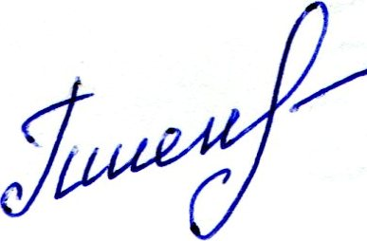 Т.Г. Пшеничникова
8 3854 33-79-16

